**小学语文学科名著阅读指导课程（二年级）**

**第七课《坐井观天》——讲故事，明道理**

**学习任务：**

1.请打开语文书第58页，用你喜欢的方式朗读《坐井观天》。

2.看看课后的生字，你是否还记得它们？请把每个字认真地读一读，再记一记。

3.依据课后的习题，回忆一下课堂上老师所讲的内容和方法。

**知识要点**

通过阅读《坐井观天》体会其中的道理，运用根据人物表现猜想寓意的方法阅读其他寓言故事。

**相关内容链接**

**《坐井观天》讲故事，明道理**

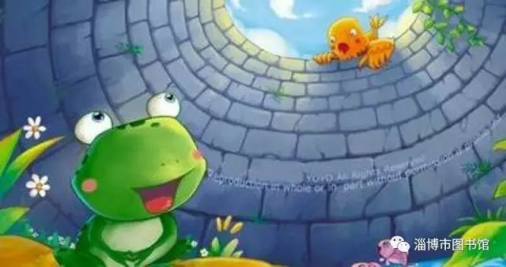

**复习《坐井观天》小故事**

上学期我们学习了《坐井观天》这个寓言小故事，你还记得吗？现在我们赶快打开课本第58页，出声读一读吧。

你知道什么是寓言故事吗？

**了解寓言故事小知识**

【阅读链接】

把一个深刻的道理或教训寄托在精炼生动的故事里，就形成了寓言。

**通过谁、在哪儿、干什么的句式来回顾主要内容**

读了有关于寓言的小知识，让我们回到《坐井观天》这个小故事。画面中有谁？他们在哪儿？他们在说什么？让我们通过这个方法来回顾课文讲了一个什么小故事。

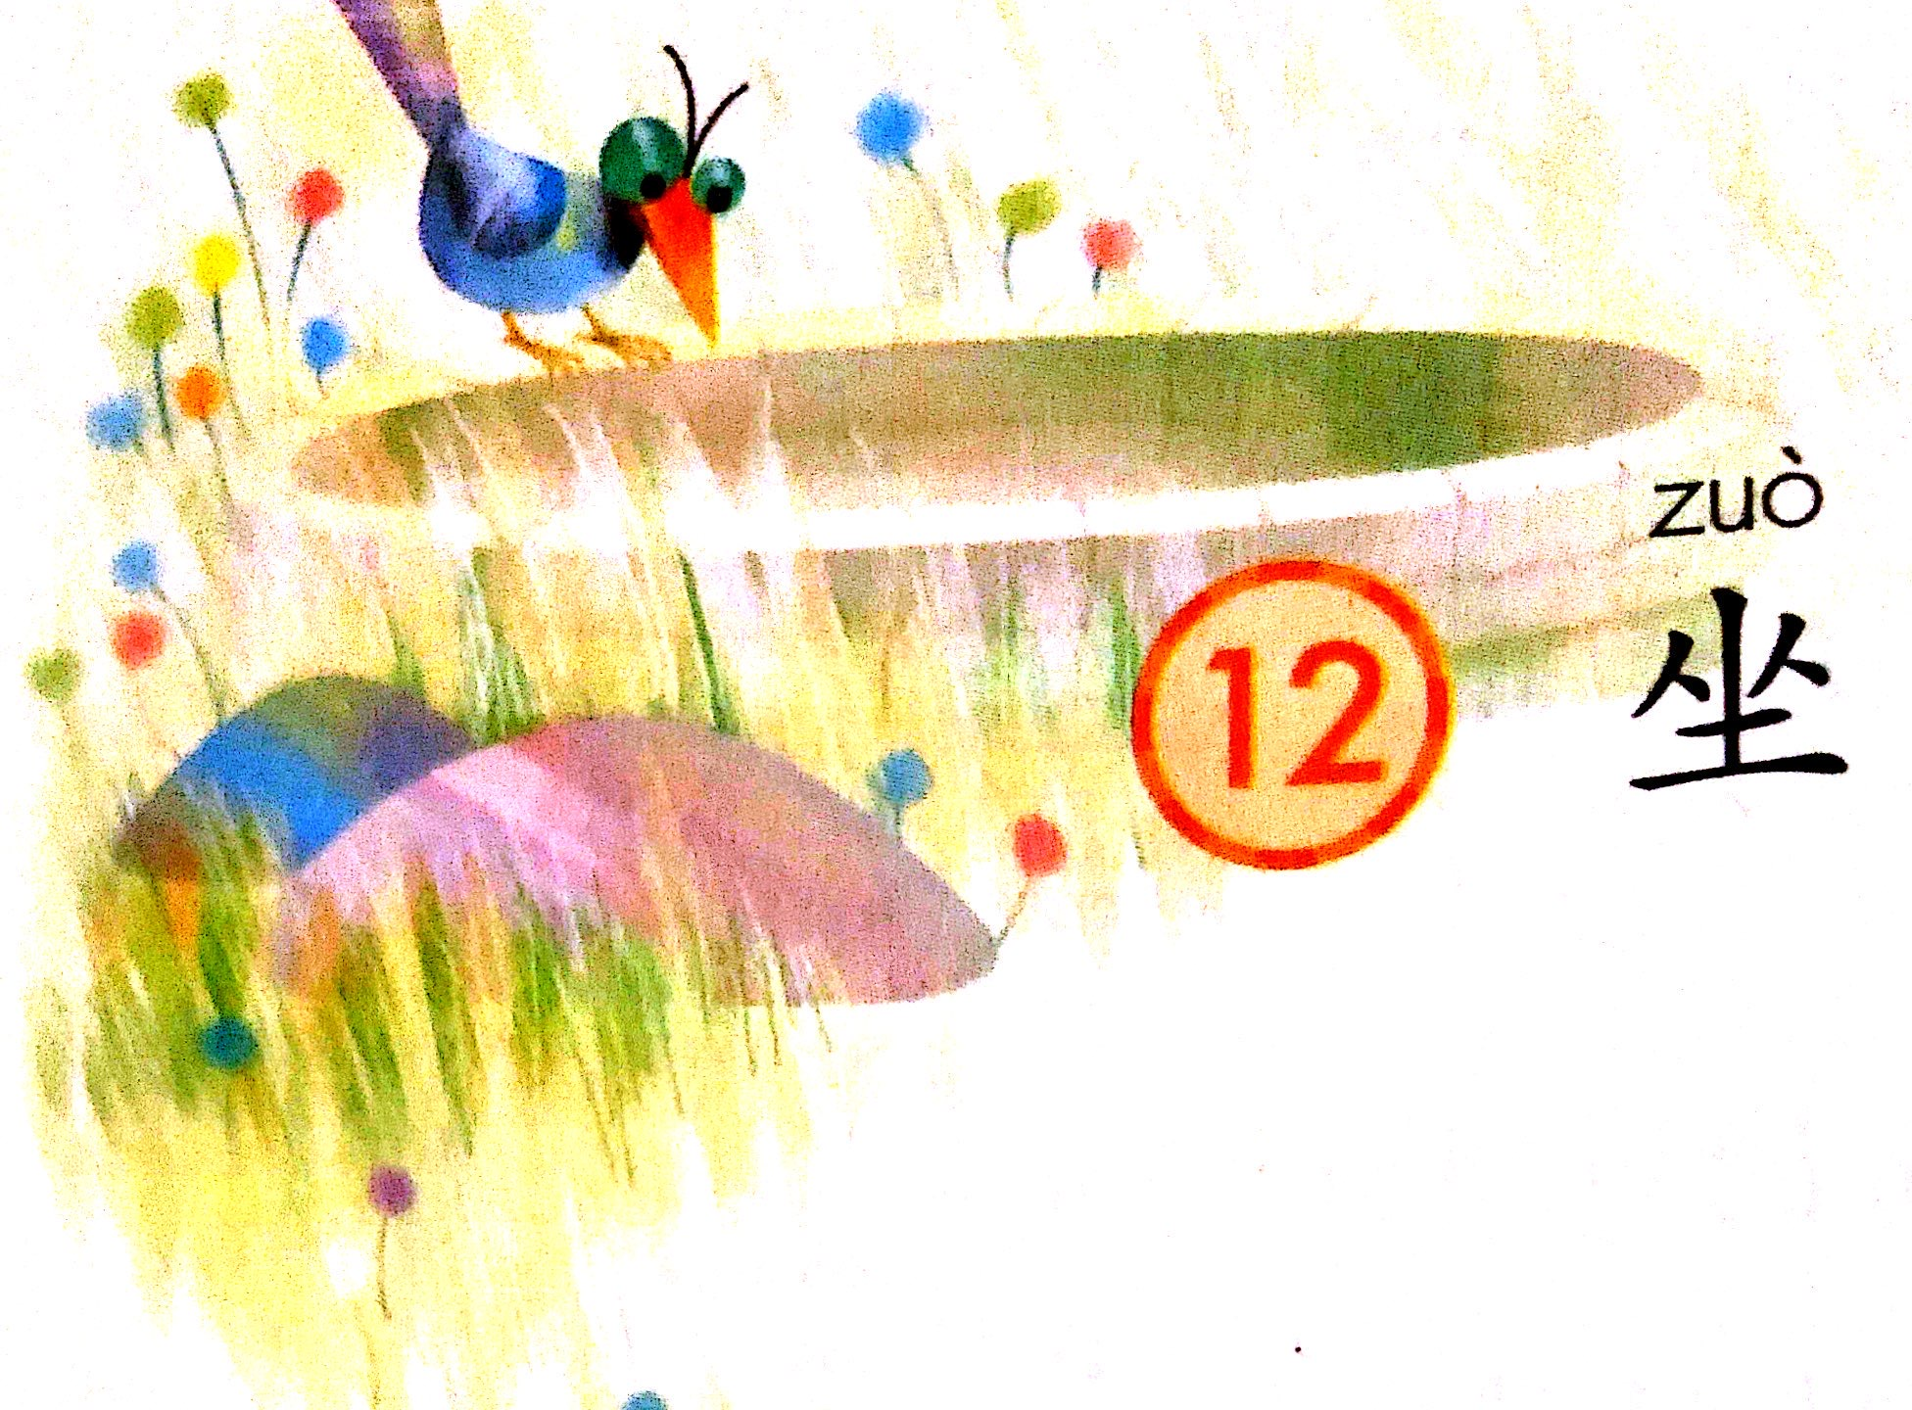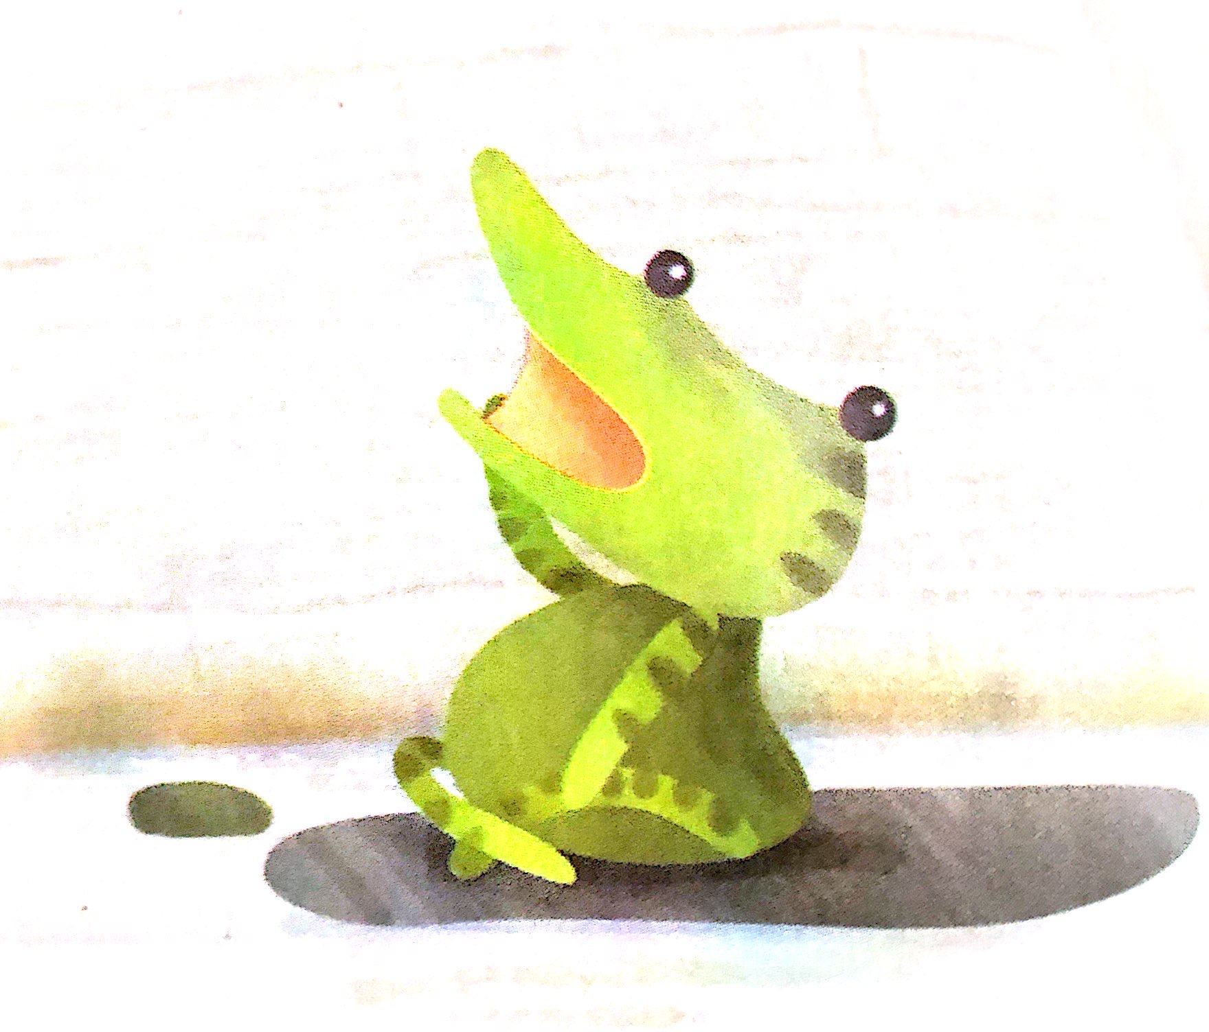

这个寓言故事讲的是小鸟飞到井边喝水，与青蛙发生了争论。青蛙整天坐在井底，认为天只有井口那么大，小鸟却说天空无边无际。小鸟很无奈，只能请青蛙自己跳出来看一看。多有意思的小故事啊！

**联系上下文，揭示寓意**

他们为什么会对在天大还是小这个问题上产生争论呢？我们再回到课文，联系着上下文就能知道。小鸟飞了一百多里了（课件画出小鸟说的话），所以它才说天无边无际（圈画小鸟的观点），而青蛙呢，（画出青蛙天天坐在井里的语言）所以它才说天只有井口那么大。（圈画青蛙的观点）正是因为他们的位置不同，眼界不同，所以才有了不同的观点。看，我们联系上下文就明白了他们争论的原因。那这个道理对我们的生活又怎样的启示呢？这个故事就告诉我们，不能像青蛙一样满足在自己的小天地里，更不能自以为是。认识事物、看待问题，站得高才能看得全面。

那生活中有没有这样的人和事呢？小明一直认为自己城市里二十层楼的建筑就是最高的了，有一天爸爸带他看位于北京中央商务区的中信大厦。（出图）中信大厦又名中国尊，总高528米，地上108层，地下7层。他才感觉到自己真是井底之蛙，见识甚少。这真是“坐井观天”啊。

**拓展《坐井观天》小知识**

《坐井观天》根据《庄子·秋水》改写，原文是一篇文言文，意思是海神说:"井里的青蛙，不可能跟它们谈论大海，是因为受到生活空间的限制;夏天的虫子，不可能跟它们谈论冰冻，是因为受到生活时间的限制;鄙陋无知的人，不可能跟他们谈论大道理，是因为教养的束缚。

【阅读链接】

北海若曰:“井蛙不可以语于海者，拘于虚也;夏虫不可以语于冰者，笃于时也;曲士不可以语于道者，束于教也。”拓展相关成语：

坐井观天也是一个成语，用来形容眼界狭窄、所见有限；井底之蛙则比喻那些见识狭窄、目光短浅而又盲目自大的人。类似意思的成语还有：一孔之见、目光如豆、鼠目寸光、管中窥豹、寡见少闻、盲人摸象等。

《秋水》是《庄子》中的一个长篇。全篇由两大部分组成，前一部分写北海海神跟河神的谈话。后一部分分别写了六个寓言故事，每个寓言故事自成一体，各不关联。今天，我给大家带来的也是出自《庄子·秋水》的一个寓言故事，这个寓言故事跟《坐井观天》有相似之处，你们听一听，有什么相同的地方。这也是一篇文言文，这个故事的意思就是秋天来到，天降大雨，无数细小的水流，汇入黄河。只见波涛汹涌，河水暴涨，河面陡然变宽，隔水远望，连河对岸牛马之类的大牲畜也分辨不清了。眼前的景象多么壮观啊，河伯以为天下的水都汇集到他这里来了，不由洋洋得意。他随着流水向东走去，一边走一边观赏水景。他来到北海，向东一望，不由大吃一惊，但见水天相连，不知道哪里是水的尽头。河伯呆呆地看了一阵子，才转过脸来对着大海感慨道：“俗话说：‘道理懂得多一点的人，便以为自己比谁都强。’我就是这样的人啦!”……

【阅读链接】

《望洋兴叹》

原文：

秋水时至，百川灌河，泾流之大，两岸矣清渚崖之间，不辨牛马。于是焉河伯欣然自喜，以天下之美为尽在己。顺流而东行，至于北海，东面而视，不见水端。于是焉河伯始旋其面目，望洋向若而叹曰：“野语有之曰：'闻道百，以为莫己若'者，我之谓也。”《庄子·秋水》

故事读完了，你们找到这个故事和《坐井观天》的相似之处了吗？对，他们都是说明不要狂妄自大，目光短浅，更不要自以为是，看来这个道理很重要呀，古人通过许多故事都传递了这种思想，我们在生活中也要注意啊，千万不要犯类似的错误。同学们，通过今天的阅读，我们回顾了《坐井观天》这个寓言故事和它传递的道理，与此同时，我们也了解了《庄子·秋水》的一些知识，还读了其他有趣的寓言故事，寓言故事能够告诉我们很多道理，指引我们的生活，增长见识，修正我们的行为，找来读读吧！